**HỌC VIỆN CÔNG NGHỆ BƯU CHÍNH VIỄN THÔNG**

**KHOA CÔNG NGHỆ THÔNG TIN 1**

**---------------------------------------**



MÔN HỌC: CHUYÊN ĐỀ HỆ THỐNG THÔNG TIN

**BÁO CÁO BÀI TẬP CHUYÊN ĐỀ SỐ 1**

|  |
| --- |
| **Giảng viên : N.Q.Hoan**  **Sinh viên thực hiện : Trần Văn Nực – B15DCCN405**  **Nhóm môn học : nhóm 1** |
|  |

**Hà Nội, tháng 3 -2019**

muc

**Bài tập chuyên đề số 1:** Sử dụng mạng noron để nhận mẫu(nhận mẫu)

1. **Thiết kế mạng noron(vẽ cấu trúc) sử dụng weka**

*Chọn đặc trưng đầu vào*: gồm 4 đặc trưng và 2 giá trị đầu ra với 14 mẫu.

Cho 4 đặc trưng sau: outlook, temperature, humidity, windy. Hãy cho biết người đó có nên đi chơi hay không? (yes, no).

outlook {sunny, overcast, rainy}

temperature {hot, mild, cool}

humidity {high, normal, low}

windy {strong,normal, weak}

play {yes, no}

|  |  |  |  |  |
| --- | --- | --- | --- | --- |
| outlook | temperature | humidity | windy | play |
| sunny | hot | high | weak | yes |
| sunny | hot | high | strong | no |
| overcast | cool | low | normal | yes |
| rainy | mild | normal | weak | no |
| overcast | cool | normal | weak | yes |
| rainy | cool | high | strong | yes |
| overcast | mild | low | normal | yes |
| sunny | mild | high | weak | no |
| sunny | cool | normal | weak | yes |
| rainy | mild | high | weak | no |
| sunny | mild | low | strong | yes |
| overcast | mild | normal | strong | no |
| overcast | hot | normal | weak | yes |
| rainy | cool | high | strong | no |

* *Thiết kế (dựa trên weka)*

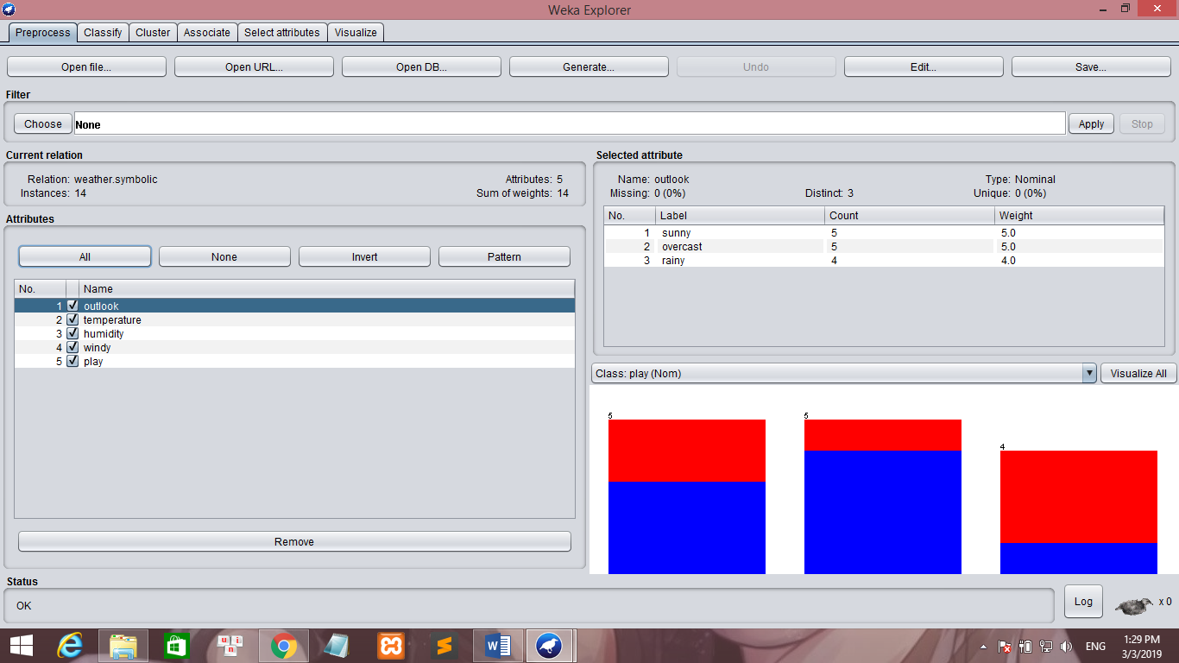

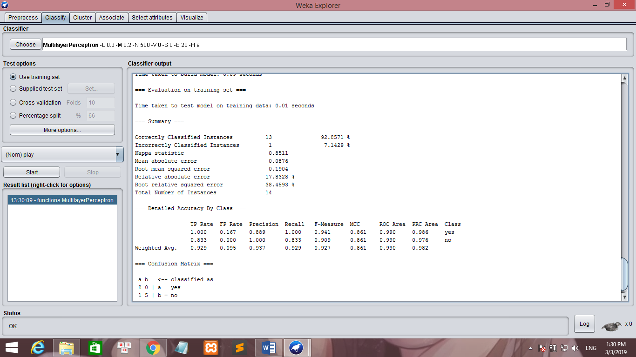

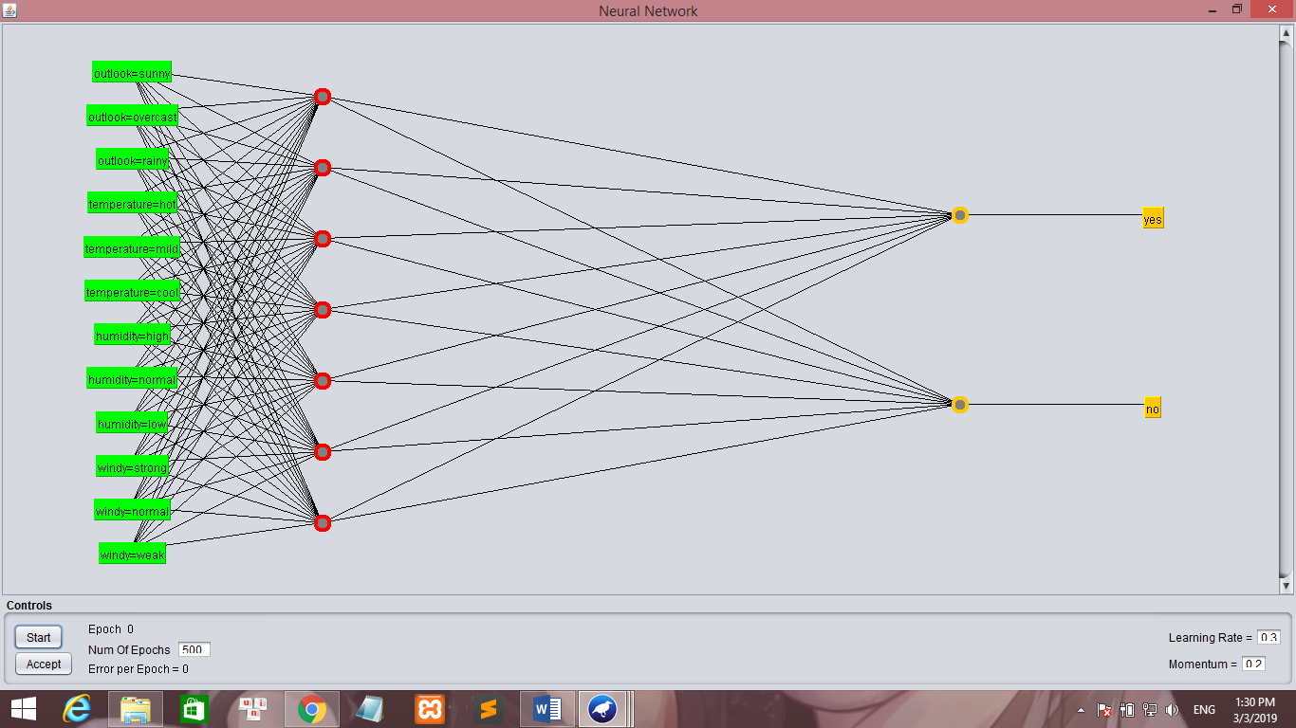

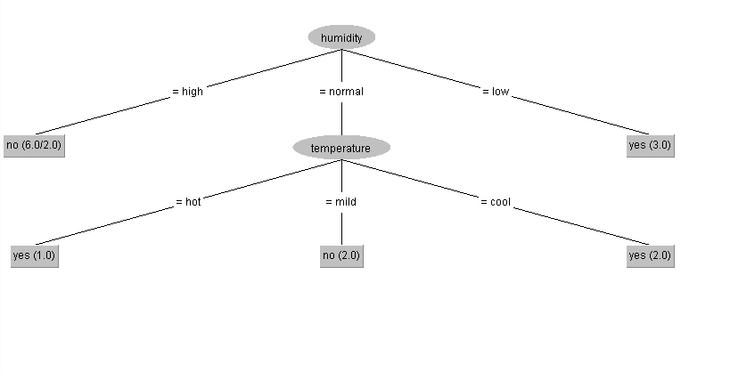

1. **Từ cấu trúc thu được từ WEKA dùng MATLAB thiết kế trên cấu trúc đã cho để dự đoán cho 1-2 bộ đầu vào và cho kết quả**
2. **Kết luận**